ICS 83.040.10
G 40
中华人民共和国国家标准
GB/T8290—XXXX/ISO 123:2001— XXXX
代替 GB/T 8290-2008

胶乳 取样
Rubber latex — Sampling
(ISO 123:2001,IDT)
(征求意见稿)
（本稿完成日期：2020-06-18）
XXXX-XX-XX发布
XXXX-XX-XX实施
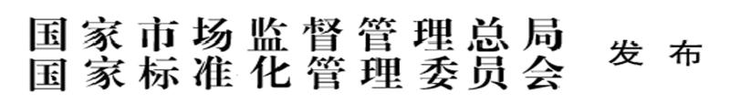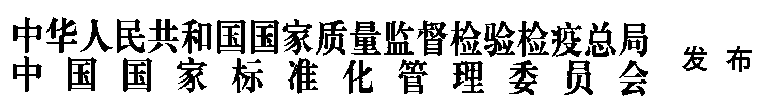

目 次
前言 II
1 范围 1
2 规范性引用文件 1
3 术语和定义 1
4 原理 2
5 仪器 2
6 取样 3
7 实验室样品和试样的标记 5
8 取样报告 5

前 言
本文件按照GB/T 1.1—2020《标准化工作导则 第1部分：标准化文件的结构和起草规则》的规定起草。
本文件代替GB/T 8290—2008《浓缩天然胶乳 取样》,与GB/T 8290—2008相比，主要技术变化如下：
修改了文件名称为《胶乳 取样》；
修改了范围，增加了适用于合成胶乳（见第1章）。
本文件采用翻译法等同采用ISO 123:2001《胶乳 取样》（英文版）。
与本文件中规范性引用的文件有一致性对应关系的我国文件如下：
GB/T 3186—2006色漆、清漆和色漆与清漆用原材料 取样（ISO 15528:2000，IDT）；
GB/T 6003.1—2012 试验筛 技术要求和检验 第1部分：金属丝编织网试验筛（ISO 3310-1:2000，MOD）；
GB/T 8291—2008浓缩天然胶乳 凝块含量（筛余物）的测定（ISO 706:2004，MOD）；
GB/T 8298—2017 胶乳 总固体含量的测定（ISO 124：2014，MOD）。
本文件由中国石油和化学工业联合会提出。
本文件由全国橡胶与橡胶制品标准化技术委员会天然橡胶分技术委员会（SAC/TC 35/SC 8）归口。
本文件起草单位：中国热带农业科学院农产品加工研究所、中国石油天然气股份有限公司石油化工研究院、海南天然橡胶产业集团金橡有限公司、海南省天然橡胶质量检验站、黄山华兰科技有限公司、中国石油天然气股份有限公司兰州石化分公司、浙江天晨胶业股份有限公司。
本文件主要起草人:。
本文件及其所代替文件的历次版本发布情况为：
——1987年首次发布为GB/T 8290—1987，2008年第一次修订，本次为第二次修订。

胶乳 取样
警示—使用本文件的人员应有正规实验室工作的实践经验。本文件并未指出所有可能的安全问题。使用者有责任采取适当的安全和健康保护措施，并保证符合国家有关法规规定的条件。
- 范围
本文件规定了浓缩天然胶乳取样以及合成胶乳和人造胶乳取样的程序。
本文件适用于桶装、胶乳罐车装运的胶乳及贮胶罐（池）中胶乳的取样。取样程序也可用于塑料分散体的取样。
- 规范性引用文件
下列文件中的内容通过文中的规范性引用而构成本文件必不可少的条款。其中，注日期的引用文件，仅该日期对应的版本适用于本文件；不注日期的引用文件，其最新版本（包括所有的修改单）适用于本文件。
ISO 124 胶乳 总固体含量的测定（Rubber latex — Sampling）
ISO 706 胶乳 凝块含量（筛余物）的测定[Rubber latex — Determination of coagulum content (sieve residue)]
ISO 3310-1 试验筛 技术要求和检验 第1部分：金属丝编织网试验筛（Test sieves — Technical requirements and testing — Part 1: Test sieves of metal wire cloth）
ISO 15528 色漆、清漆和色漆与清漆用原材料 取样（Paints, varnishes and raw materials for paints and varnishes — Sampling）
- 术语和定义
下列术语和定义适用于本文件。

批 lot
在被认为是相同条件下加工或生产的一定数量的胶乳。
一批可以装在一个或几个容器内。例如，批可以由若干桶胶乳组成。

样品 sample
从一批胶乳中抽取的一定量的胶乳。

实验室样品 laboratory sample
代表该批胶乳并用于实验室检验和试验的一定量的胶乳。

试样 test sample
将实验室样品过滤所得到的用于试验的一定量的胶乳。
测定凝块含量时使用的是实验室样品而非试样（参见6.5.5）。

试验部分 test portion
取自试样（3.4）或实验室样品（3.3）用于某项试验的一定量的胶乳。例如，从试样中准确称取的用于一次测定总固体含量的胶乳。

凝块含量/筛余物 coagulum contents/sieve residue
在ISO 706规定的试验条件下，残留在符合ISO 3310-1规定的公称孔径为180 μm ± 10 μm的过滤网上的粗糙外来物和絮凝胶。
在船运和大批量运输的胶乳的检验条文中，这就是通常所指的凝块。实验室样品不包括片状胶皮和凝固橡胶。
- 原理
从一批胶乳中取出具代表性的实验室样品（3.3），再将实验室样品过滤制备试样（3.4）。
- 仪器
仪器浸入胶乳的任何部分均不应含铜。
  - 搅拌器，用于使桶装胶乳匀化。
对于装在大口桶中的胶乳使用5.1.1 或5.1.2规定的搅拌器。对于具塞小口桶中的胶乳使用6.4.1.4规定的方法。
    - 柱塞式搅拌器，包括直径约150 mm镀铬圆盘或不锈钢圆盘，带有直径约10 mm的边缘光滑的小孔。
    - 电动搅拌器，速度能控制在5 rad/s～21 rad/s（50 r/min～200 r/min）。
合适的电动搅拌器具有最小直径110 mm的不锈钢螺旋桨，安装在一条足够长的不锈钢轴上，螺旋桨距离胶桶底部的距离约为胶乳整个高度的十分之一。
需要时，也可在同一条轴上安装两套螺旋桨。这时，下螺旋桨应符合上述对位置的要求。搅拌器的转速应使胶乳快速翻滚，但不致引起涡流。
    - 电动胶桶滚动机（可选，见6.4.1.5）能使胶桶以约1 rad/s（10 r/min）的速度转动。
  - 取样装置，采用对胶乳呈惰性的材料制成，能从已知深度的胶乳中移取约1 L的代表性样品。
    - 桶装胶乳取样管，见5.2.1.1 或5.2.1.2规定。
      - 取样管，用不与胶乳发生化学反应的材料如玻璃、不锈钢或惰性塑料等制成，内径为10 mm～15 mm，长度至少1m，两端开口。应备有塞子，以便从胶乳中拿出取样管时，能塞紧管的上端。
将两端开口的取样管插入胶乳中，确保取得的样品为所有深度层的胶乳。
      - 取样管，不锈钢材质，内径约25 mm，长度至少1 m，管的底部能遥控开启和关闭。合适的取样管略图见图1。
    - 罐车或贮罐（池）中胶乳的取样装置，胶乳深度在3 m或3 m以上时，采用5.2.2.1规定的装置。如果胶乳深度不到3 m，采用5.2.2.1或5.2.2.2规定的装置。
      - 柱形不锈钢容器，容积约1 L，用一个可遥控开启的盖子或塞子封闭。牢固安装容器以便能插入所需深度。类似的装置见图2。ISO 15528给出了多种其它的合适取样装置。
      - 取样管，与5.2.1.1中的装置类似，不锈钢材质，内径为25mm，但长度为3 m，底部能遥控开启或闭合。
  - 烧杯，容积2 L，用于盛装取样管或容器中取出的胶乳。烧杯应耐碰撞，内层光滑并且不会与胶乳发生化学反应。
如烧杯口太大，易造成胶乳中的氨水等组分挥发。因此，最好采用小口具旋塞玻璃瓶或塑料容器。
  - 样品瓶,容积1 L，具旋盖。内层光滑并且不会与胶乳发生化学反应。可使用玻璃或某些塑料材质的容器。不应使用薄的屈挠性容器。
为便于转运，最好使用具有深度线的细颈瓶。
  - 过滤器，由不锈钢丝或对胶乳惰性的合成布料制成，公称孔径180 μm±10 μm，符合ISO 3310-1的规定。
- 取样
  - 总则
在取样的整个过程中，应避免将空气带入胶乳，并且尽量减少胶乳在空气中的暴露时间。
  - 取样数量
    - 除非另有约定，否则应按照6.2.2和6.2.3规定取样。
    - 每批都应取样。
    - 如果一批胶乳分装在不同的容器（如桶）中，应从占容器总数10 %的容器中取样（至少一个容器），并进位到最接近的整数（如容器总数为12个时应从2个容器中取样，容器总数为64个时应从7个容器中取样，等等）。
随机选择容器取样。
  - 初步检查
目测检查并记录胶乳中存在的皱皮、凝块、胶皮以及外来物。
  - 从胶桶中取样
    - 匀化
      - 按6.4.1.2 规定的方法手动匀化胶乳，或按照6.4.1.3规定的方法机械匀化胶乳。必要时，可采用6.4.1.5规定的方法滚动匀化胶乳。
      - 如果是大口桶，则应取下盖子，将桶内的胶乳至少彻底搅拌5 min。最好选用带开口圆盘的不锈钢柱塞式搅拌器（5.1.1）搅拌。
      - 也可选择用电动搅拌器（5.1.2）搅拌10 min匀化胶乳。避免过度搅拌。
      - 如果是具塞小口桶，而且桶内的空气空间不足2 %，则无法使用手动和机械方式匀化胶乳。应将胶桶侧倒在地，来回快速滚动至少10 min，再将胶桶倒置约15 min，然后再放倒滚动10 min。
      - 如果待取样的胶乳只有1桶，可选择胶桶滚动机以1 rad/s（10r/min）的速度滚动24 h，匀化胶乳。
    - 抽取实验室样品 （见3.3）
      - 总则
胶乳匀化后（见6.4.1），立即用干净干燥的取样管（5.2.1）按6.4.2.2或6.4.2.3规定的方法取样。应注意避免将粗凝块和胶皮带入样品中。
      - 从单个胶桶中取样
将两端开口的取样管（5.2.1），缓慢插入到胶桶的底部。将取样管上端用塞子塞紧，拿出取样管并将所取的胶乳移入一个干净干燥的样品瓶中（5.4）。重复以上操作至有足够的胶乳装满样品瓶，（考虑到热膨胀）应保留2 %～5 %的空间，旋紧瓶盖。
切记样品瓶几乎装满样品且不透气。
      - 从若干个胶桶中取样
需要从若干个桶中对同一批胶乳进行取样时，例如从占胶桶总数10 %的胶桶中取样（见6.2.3），而且经协商所取样品可混合在一起，此时，从每一个桶中所取胶乳样品可按比例减少。在这种情况下，所取的样品应在烧杯（5.3）中混合，并做短暂的搅拌以确保均匀性，所得到的实验室样品装入样品瓶。（也许需要取多个样品，例如仲裁检验时的取样）。
  - 从胶乳罐车或贮胶罐中取样
    - 总则
应从不同深度取样，以确保所取胶乳的均匀性。
对于固定贮胶罐（池），如果已有适当的条件均匀胶乳，则不需要每次取样时都检验胶乳的均匀性。
    - 取样操作
      - 可根据具体情况选用取样容器（5.2.2.1）或取样管（5.2.2.2）进行取样。
      - 将取样容器（5.2.2.1）塞紧，沉入胶乳中至所需要的深度，再拉出塞子，停留几秒钟，使取样器充满胶乳，再塞紧取样器。取出取样器并将所取的胶乳移入烧杯（5.3）中，再从烧杯倒入样品瓶（5.4）中，预留2 %～5 %的空间，拧紧样品瓶盖。
      - 将取样管（5.2.2.2）底部关闭，沉入胶乳中至所需要的深度，开启取样管底部开口，待取样管充满胶乳，关闭取样管底部，取出取样管。将所取的胶乳移入烧杯（5.3）中，再从烧杯倒入样品瓶（5.4）中，预留2 %～5 %的空间。拧紧样品瓶盖。
    - 均匀性试验
从胶乳上表面往下约100 mm处和离底部约100 mm处分别取样。用过滤器（5.5）过滤实验室样品，按ISO 124规定的方法测定其总固体含量。如果从上层和底层所取胶乳的总固体含量相差大于0.5 %（按质量计），应采用机械搅拌器搅拌或用泵使胶乳在罐内循环，重新匀化整批胶乳，直到从上层和底层所取胶乳样品的总固体含量在允许误差范围之内。
    - 抽取实验室样品
达到6.5.3 规定的均匀程度后，取三个份量相近的样品。第一个样本在胶乳顶层至胶乳中心约一半的位置取样，第二个实验室试样从胶乳的中心位置取样，第三个样本从胶乳中心至胶乳底部大约一半的位置取样。将这三个实验室试样在烧杯（5.3）中混合并搅拌，然后将所得到的实验室样品移入样品瓶（5.4）中。
如果使用取样管（5.2.2.2）取样，取单个样品时，可开启取样管底部，并把取样管一直插入胶乳的底部，关闭取样管底部开关，然后从胶乳中拿出取样管。
    - 凝块含量
使用实验室样品（3.3），按ISO 706测定凝块含量。
  - 试样的制备
小心搅拌实验室样品，用干净、干燥的过滤器（5.5）将胶乳过滤到烧杯（5.3）中，再移入另一个样品瓶（5.4）中，预留2 %～5 %的空间。拧紧样品瓶盖。
- 实验室样品和试样的标记
样品都应清楚贴上标签，标签上至少应标明以下内容：
- 原料说明；
- 交运货物（胶乳罐车、贮胶罐、船、桶）的大小和特点；
- “实验室样品”或“试样”的名称和样品的编号；
- 发货商；
- 取样地点；
- 取样日期；
- 取样人姓名。
- 取样报告
取样报告至少应包括以下内容：
- 本文件编号；
- 识别取样材料所需的全部细节；
- 取样数量；
- 记录初始容器中（如果）存在的膏化现象、可见的粗凝块、胶皮和外来杂质；
- 取样过程发现的任何不正常现象；
- 记录胶乳罐车、贮胶罐（池）中的胶乳最初是否均匀以及采取的匀化方式；
- 本文件不包括的或认为是可选的任何操作。

说明：
5
3
1
2
4
1——手柄；
2——弹簧；
3——管身；
4——阀杆定位线；
5——简易阀。

图1 桶装、胶乳罐车装运以及较小贮胶罐贮存胶乳的取样管（未按比例）

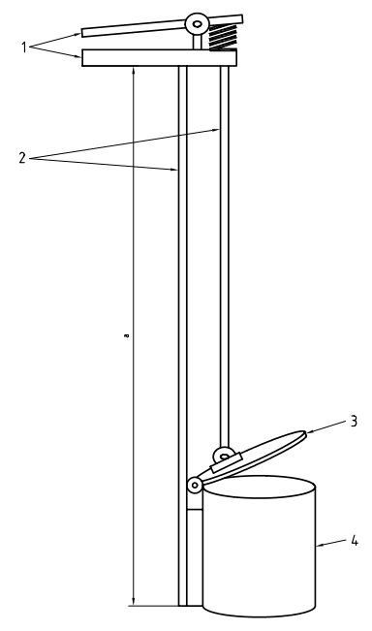
说明：
1——手柄；
2——连杆；
3——容器盖；
4——取样容器（近似尺寸）。
ª 连杆长度；
加工材料：不锈钢。
图2 胶乳取样装置示意图
_________________________________

